**MAISON DES LIGUES DE LORRAINE**

Mahamat Nasser

SITE WEB : GESTION DE FORMATION

**SPECIFICATION FONCTIONNELLE**

**SOMMAIRE**

1. Contexte
2. Mission
3. Expression de besoin
4. Maquette du logiciel

-Interface d'accueil

-Interface clubs

-Interface adhérent

-Interface évènements

1. Arborescence du logiciel

# Contexte

La Maison des Ligues de Lorraine (M2L) a pour mission de fournir des espaces et des services aux différentes ligues sportives régionales et à d’autres structures hébergées.

# Afin d’allouer à chaque salarié un certain nombre de jours de formation proposées par le centre Uniformation, la M2L aimerait avoir un site internet pour la gestion des formations et d’inscription des adhérents.

1. Mission

Réalisation d'une application multiplateformes permettant la gestion des formations. Les ligues peuvent ajouter, modifier ou supprimer des formations. Une espace membre sera disponible pour les salaries, Les salarie peuvent lister et s'inscrire à des formations sur leur espace membre. Un espace administrateur sera disponible pour le chef d’équipe, il pourra gérer les demander des salaries, il pourra acceptée une demande ou refuse une demande.

1. Expression de besoin

Il s’agit de fournir une site internet en français qui sera intégré à l’infrastructure de l’entreprise et qui sera accessible 24/24 7/7 par tous les employer de la M2L.

Une application permettant à un administrateur de gère les formations et les inscriptions d’employer a des formations.

Le site doit avoir deux espace membre de connexion, un administrateur et l’autre pour les employer.

Les espace membre sont sécurisé grâce à la demande du pseudo et le mot de passe.

Un administrateur et un salarié peut se connecter er se déconnecter de l’espace membre et n’aura pas besoin de renseigné son pseudo à chaque fois.

Un salarie à un crédit de 5000.

Un salarie peu voir tous les formations disponibles et s’inscrire la formation en faisant une demande à l’administrateur.

Un Salarie peu voir la liste de formation à la qu’elle il est inscrit.

Un administrateur peut créer un nouveau compte a un employé.

Il peut valider ou refuse une demande de suscription a une formation faite par l’employé,

L’administrateur peut ajouter de formation,

Une formation a un nombre de jour, date limite d’inscription, un nombre de crédit, un pré requit et une description de la formation.

1. Interface

Interface Connexion

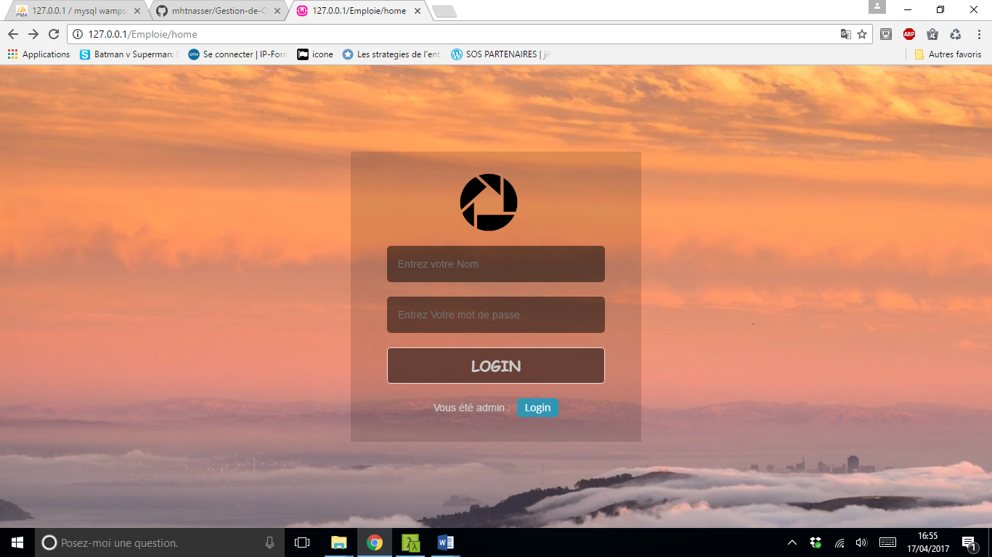

Interface Profile

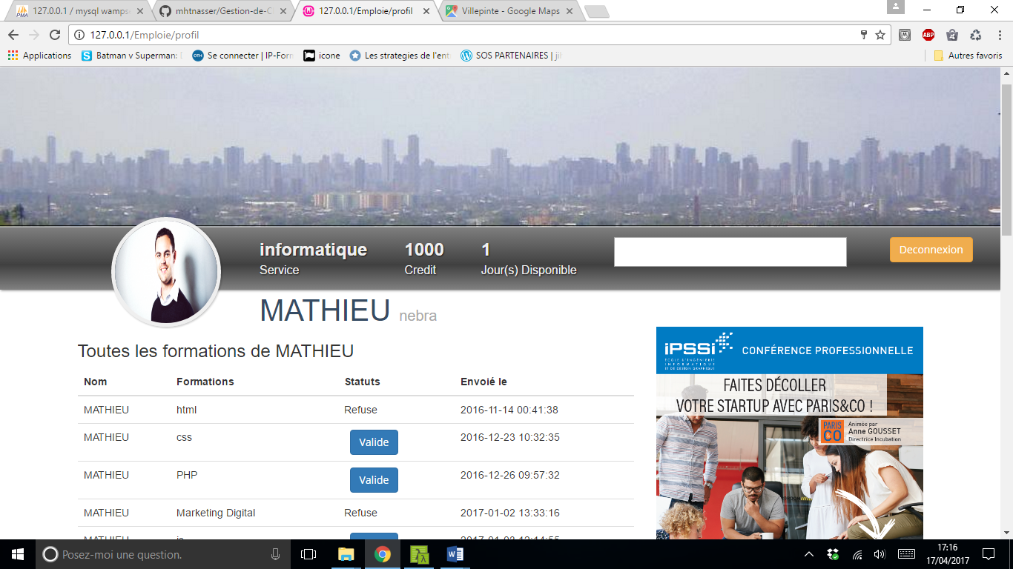

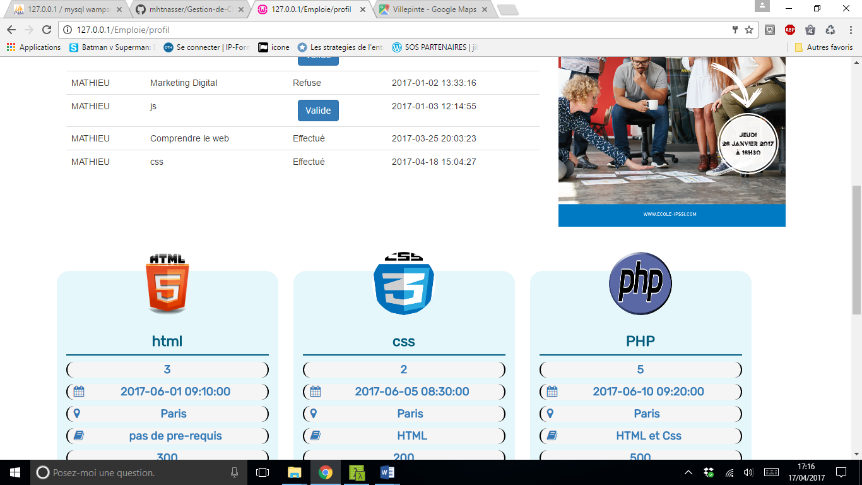

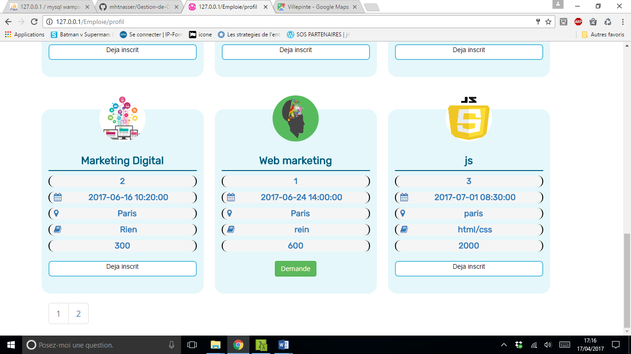

Interface Connexion Administrateur

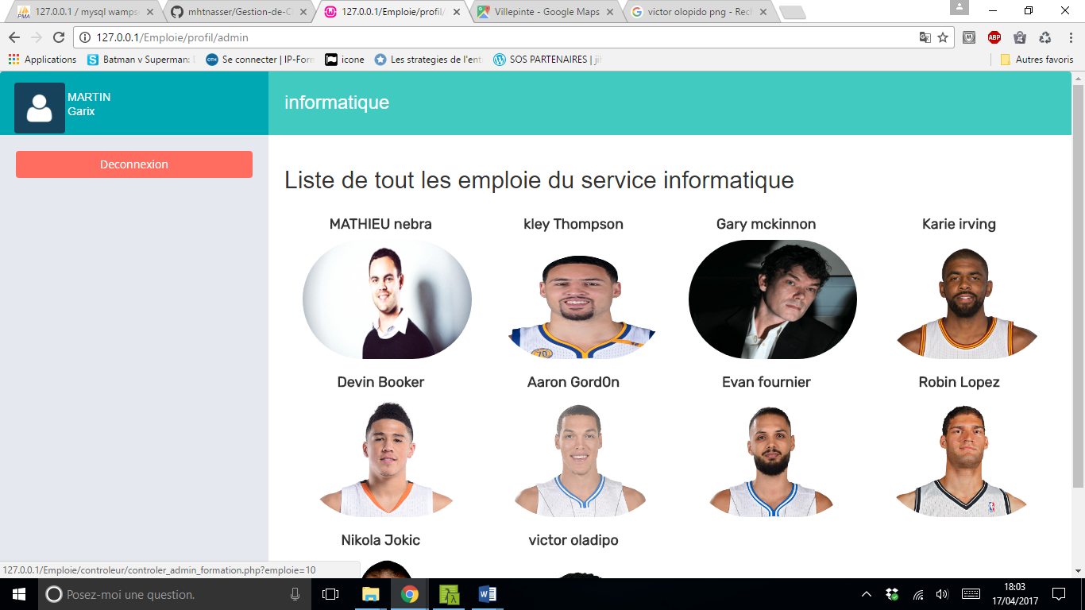

Interface gestion d’un salarié

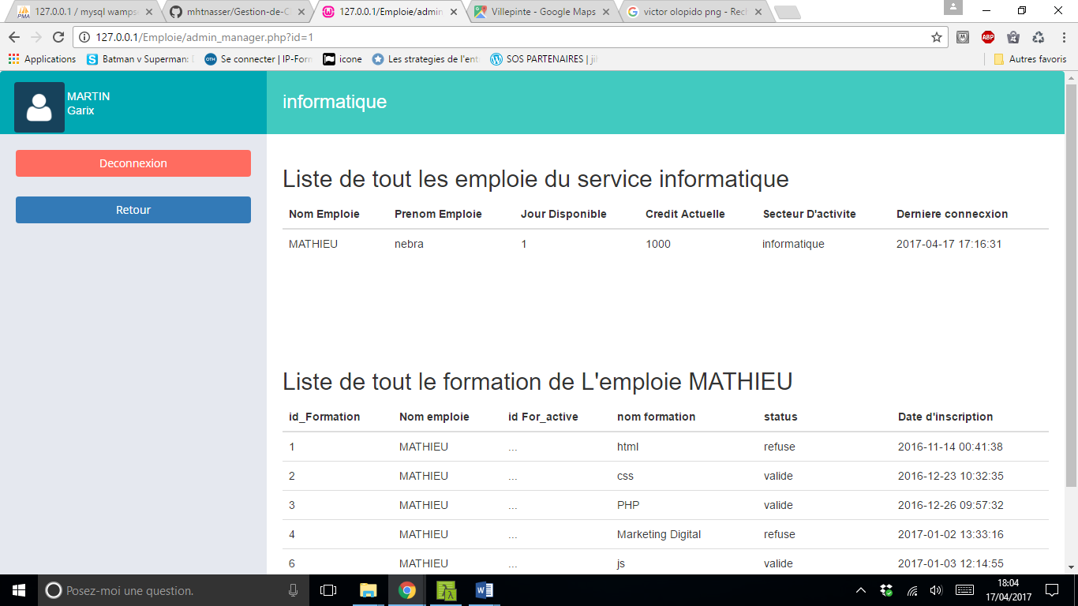

1. Arborescence du logiciel 